**Ai-thinker Eclipse 操作说明**

**说明：此文件为辅助文件，详细操作说明请到<https://wiki.ai-thinker.com/ai_ide_use>查看。**

Eclipse IDE 是一个可视化的集成开发环境，可用于编写、编译和调试 esp8266 和 esp32项目。默认用户拥有Java开发环境。

第一次使用aithinker eclipse集成开发环境先以管理员身份运行AiTinkerIDE_V1.0目录下的Confing.exe 应用来配置esp8266和esp32所需要的环境变量(此配置文件运行一次即可)。接下来从eclipse导入我们的工程，导入工程的方法一致(后续将不再介绍如何导入工程)。

**ESP8266_NONOS_SDK**

1、第一次打开eclipse，会弹出选择eclipse工作区保存的路径，用户自行选择到安装目录下的Ai-Thinker\AithinkerIDE_v1.0文件夹

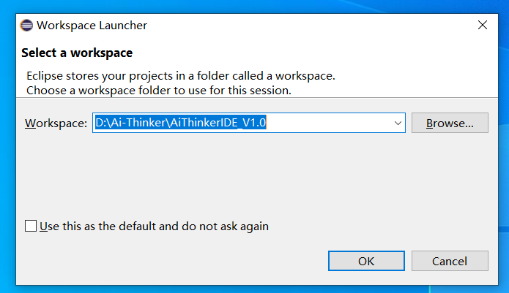

2、导入ESP8266_NONOS_SDK工程，选择File --> Import

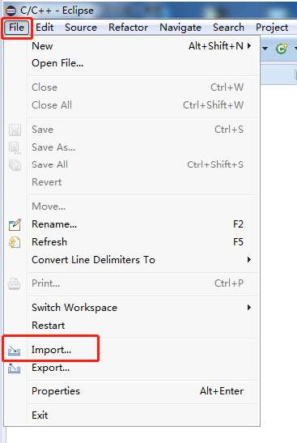

3、点击C/C++分支，选择Existing Code as MakeFile Project工程

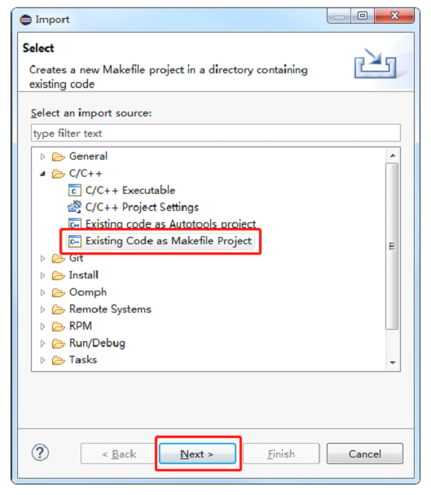

4、取消勾选C++序言，选择Cross GCC，点击Browser，选择

ESP8266_NONOS_SDK所在的目录。

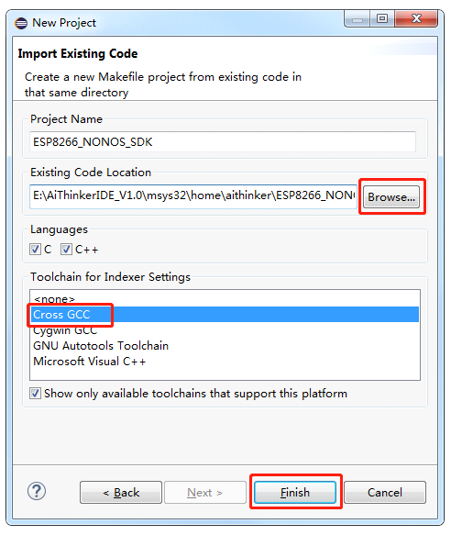

5、项目属性设置，鼠标选中项目名称右键点击，在右侧菜单中选择Properties

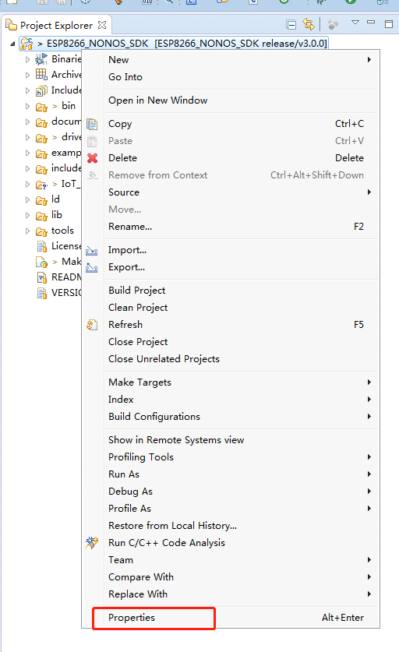

选择Properties --> C/C++ Build --> Build command 中添加编译规则，用户可以根据实际情况更改规则(make COMPILE=gcc BOOT=none APP=0 SPI_SPEED=40 SPI_MODE=DIO SPI_SIZE_MAP=2)；在Properties --> C/C++ Build --> Build directory选择编译的工程路径

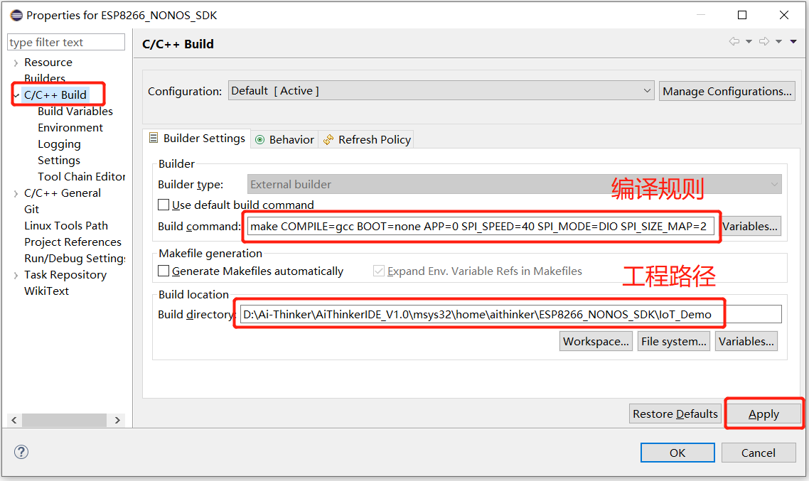

6、编译项目，鼠标选中项目名称，点击右键菜单Clean Project(清理项目)、

Build Project(编译项目)

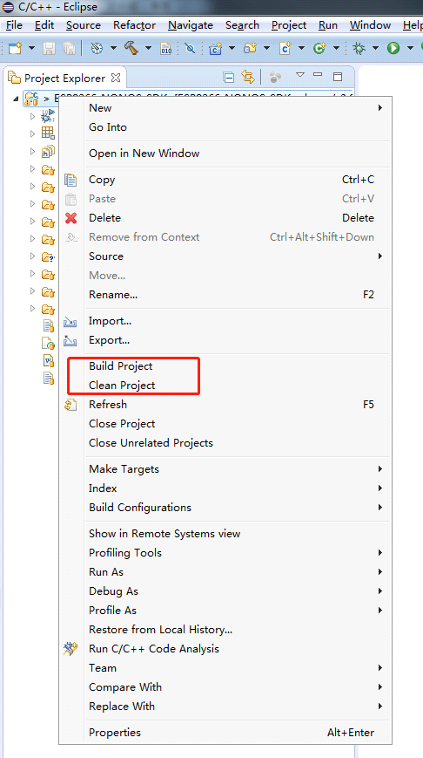

在Build Project 之前先 Clean Project ,以防止出错。

控制台输出如下图编译成功

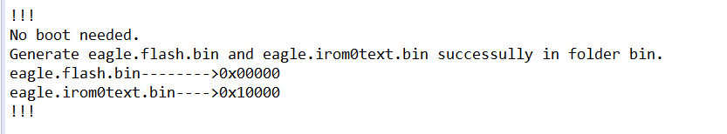

**ESP8266_RTOS_SDK**

1、导入工程

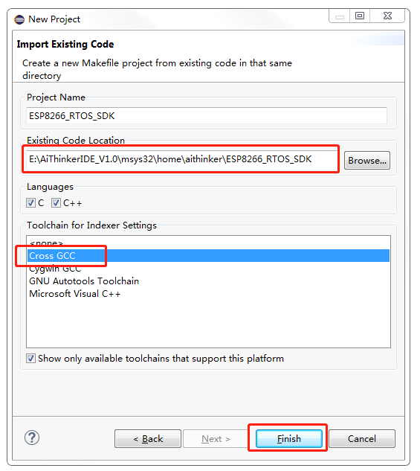

2、项目属性设置，鼠标选中项目名称右键点击，在右侧菜单中选择Properties

在Properties --> C/C++ Build --> Build dirctory选择需要编译的工程路径

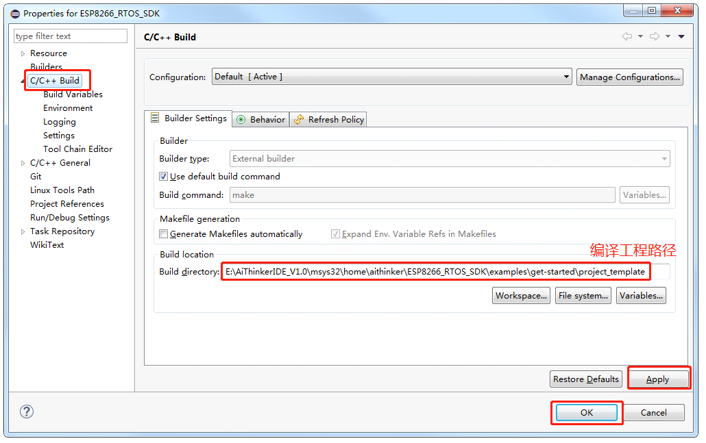

添加IDF环境变量在Properties --> C/C++ Build --> Environment 点击Add

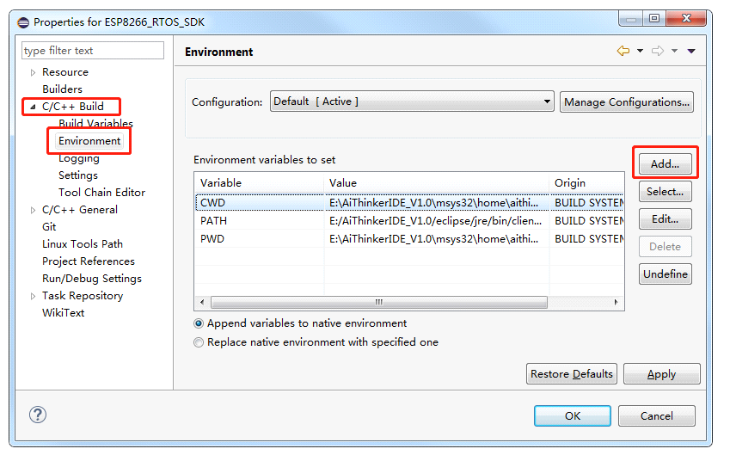

添加一个IDF_PATH，在name 输入IDF_PAH，在value中粘贴ESP8266_RTOS_SDK的路径

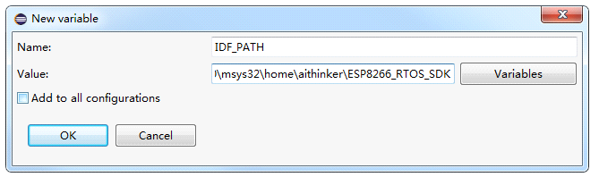

设置好之后点击Apply， OK就好了

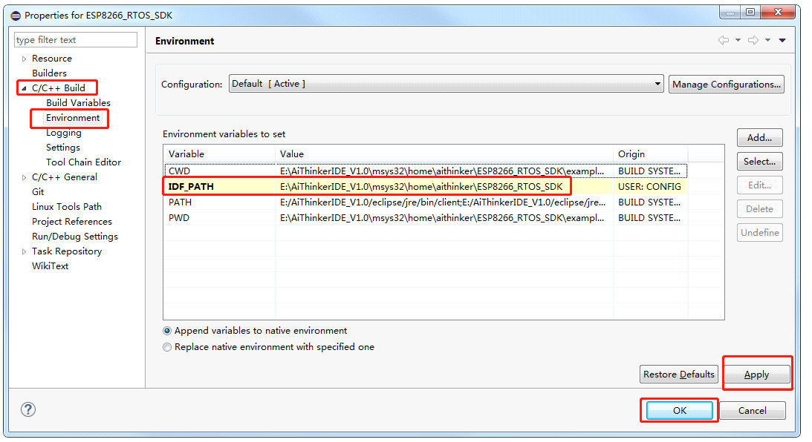

3、构建menuconfig菜单，选中项目名称，在右键菜单中选择Make Targets --> Create

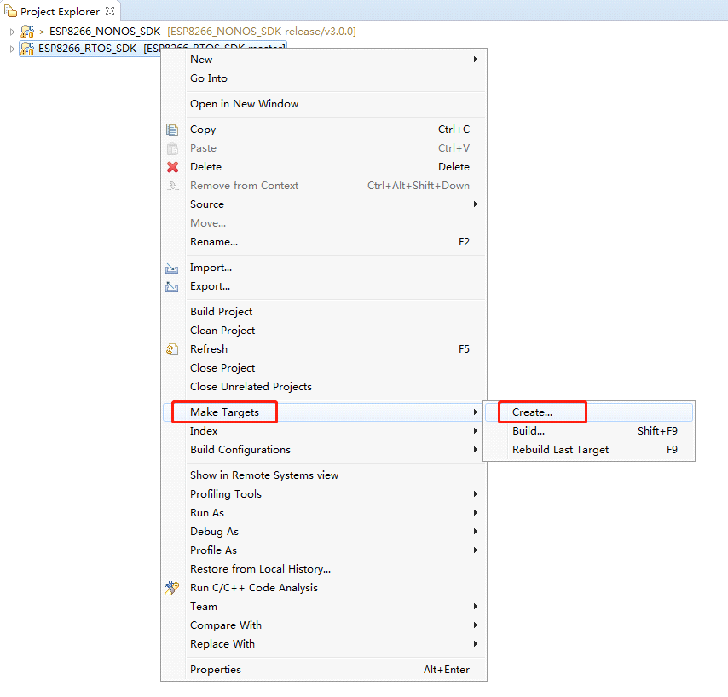

在弹出的对话框中取消勾选Same as the target name 与 User builder settings

在Build command 中输入mintty.exe -e make menuconfig

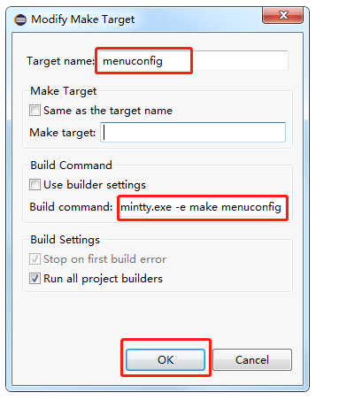

执行刚刚创建的Make Targets，在右键菜单Make Targets --> Build ，在弹出的对话框点击Build

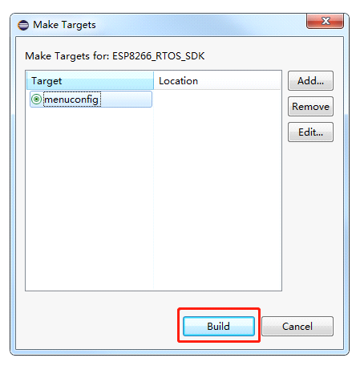

一切配置正确，我们可以看到系统跳出一个menuconfig窗口，我们可以在这里构建menuconfig

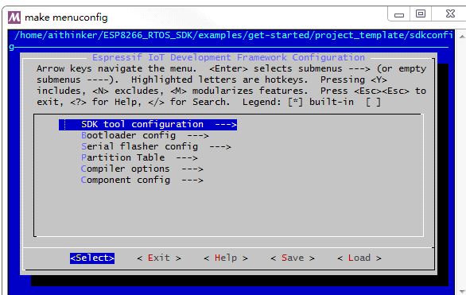

4、编译项目，鼠标选中项目名称，点击右键菜单Clean Project(清理项目)、

Build Project(编译项目)，成功控制台输出如下图所示



**ESP-IDF**

* 导入esp-idf工程

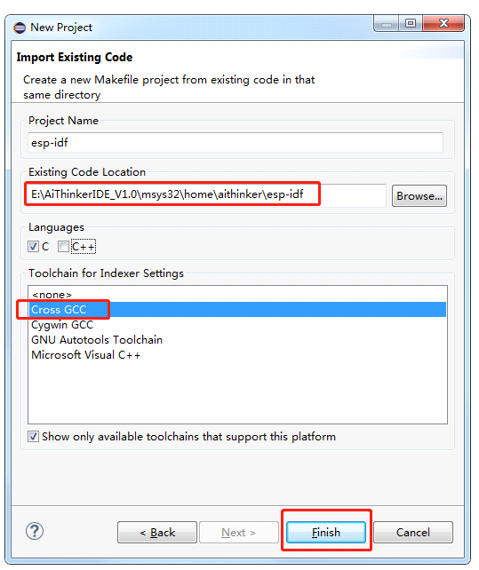

* 配置项目属性，选中项目名称右键菜单选择Properties --> C/C++ Build

在Build directory 选择需要编译的工程路劲

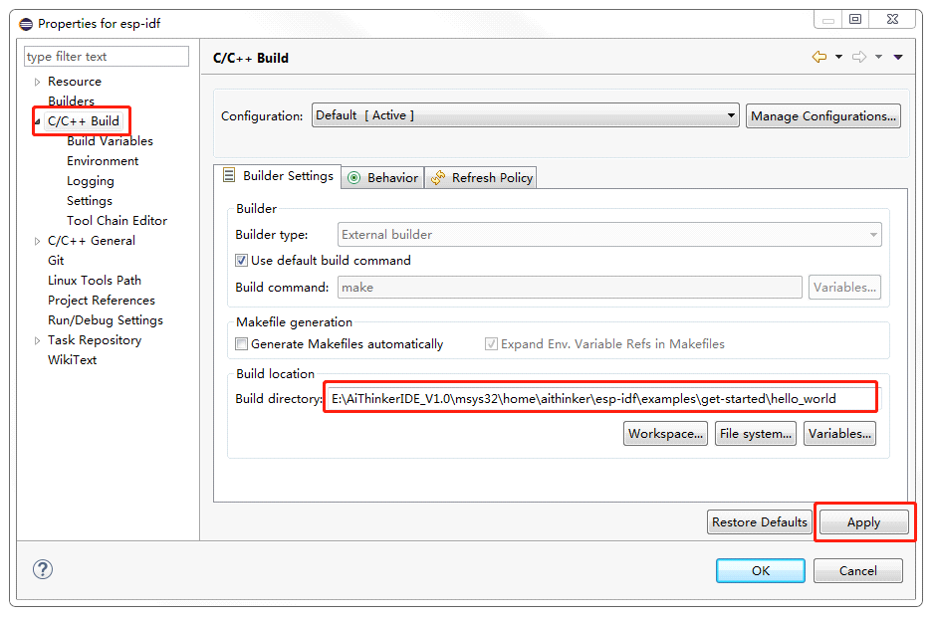

在C/C++ Build --> Environment 中点击Add，

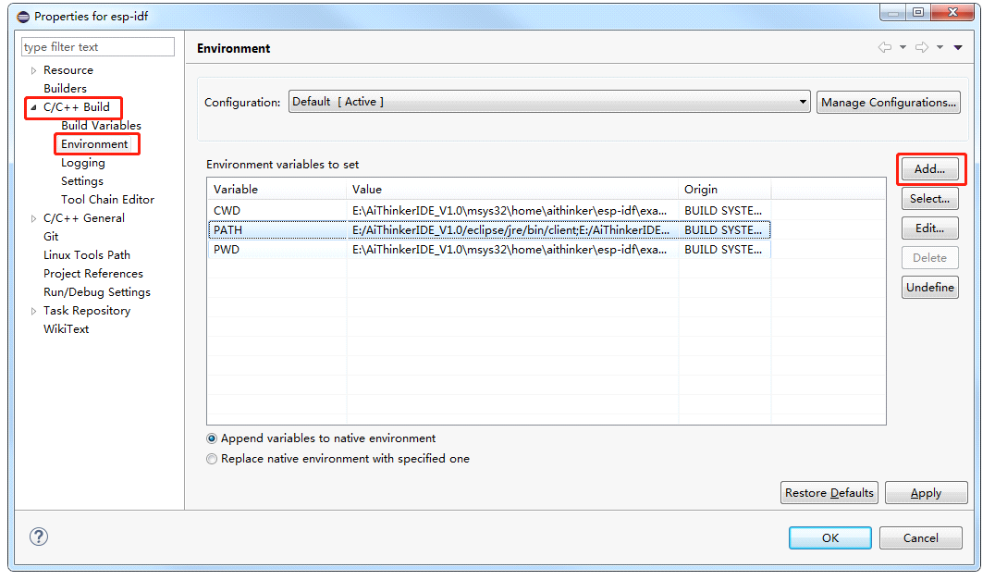

弹出对话框中输入下图信息

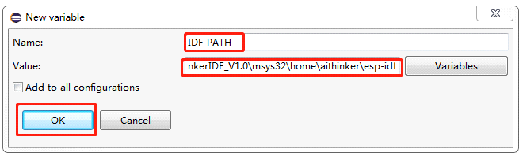

配置好后点击Apply ，Ok

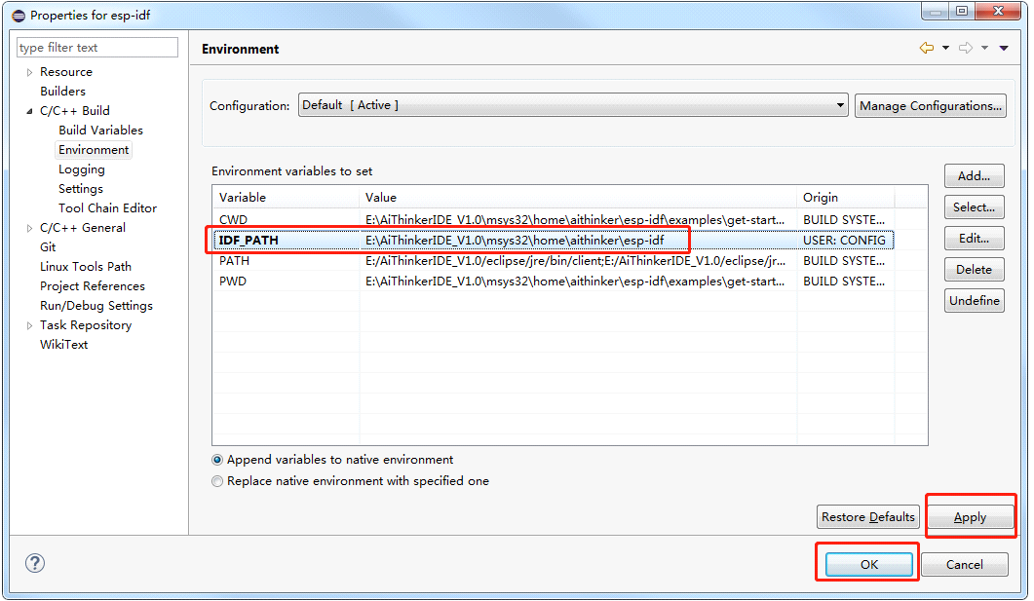

3、构建menuconfig菜单，选中项目名称，在右键菜单中选择Make Targets --> Create



在弹出的对话框中取消勾选Same as the target name 与 User builder settings

在Build command 中输入mintty.exe –e make menuconfig



执行刚刚创建的Make Targets，在右键菜单Make Targets --> Build ，在弹出的对话框点击Build



一切配置正确，我们可以看到系统跳出一个menuconfig窗口，我们可以在这里构建menuconfig

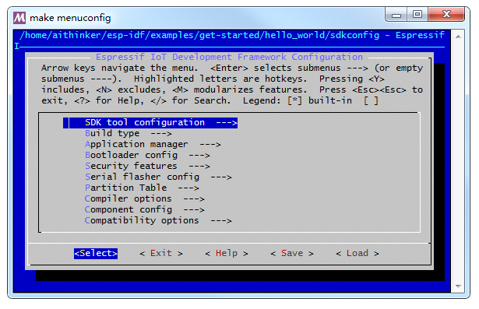

4、编译项目，鼠标选中项目名称，点击右键菜单Clean Project(清理项目)、

Build Project(编译项目)，成功控制台输出如下图所示



**ESP-ADF**

* 导入ESP-AD工程

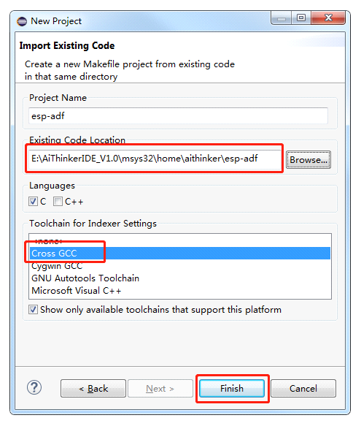

* 配置项目属性，鼠标选中项目名称，选择右键菜单中的

Properties --> C/C++ Build 中的Build directory 选择需要编译的工程路径

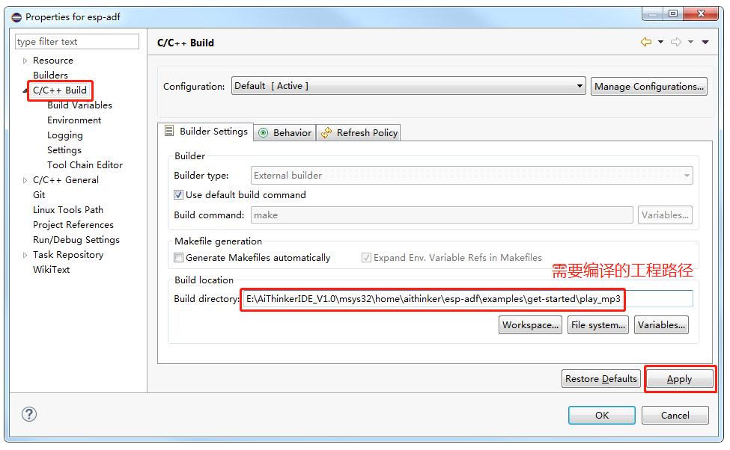

添加ADF环境变量在Properties --> C/C++ Build --> Environment 点击Add



添加一个ADF_PATH，在name 输入ADF_PAH，在value中粘贴esp-adf的路径

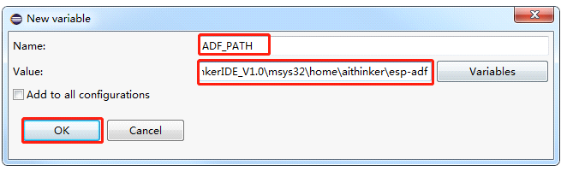

设置好之后点击Apply， OK就好了

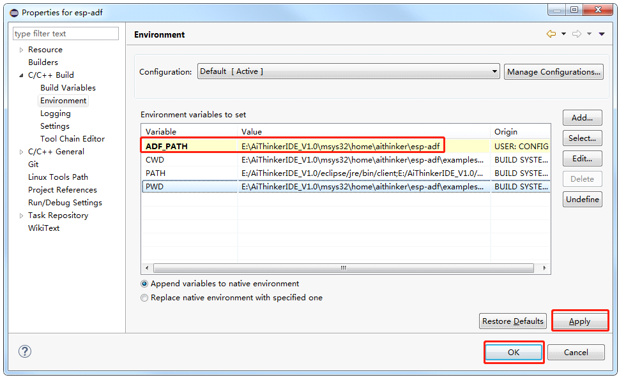

3、构建menuconfig菜单，选中项目名称，在右键菜单中选择Make Targets --> Create



在弹出的对话框中取消勾选Same as the target name 与 User builder settings

在Build command 中输入mintty.exe –e make menuconfig



执行刚刚创建的Make Targets，在右键菜单Make Targets --> Build ，在弹出的对话框点击Build



一切配置正确，我们可以看到系统跳出一个menuconfig窗口，我们可以在这里构建menuconfig

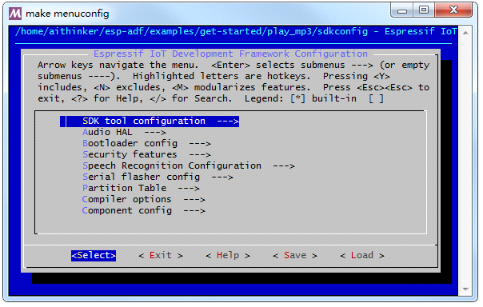

4、编译项目，鼠标选中项目名称，点击右键菜单Clean Project(清理项目)、

Build Project(编译项目)，成功控制台输出如下图所示

